Воспитательный час:

«Сказание о Петре и Февронии»

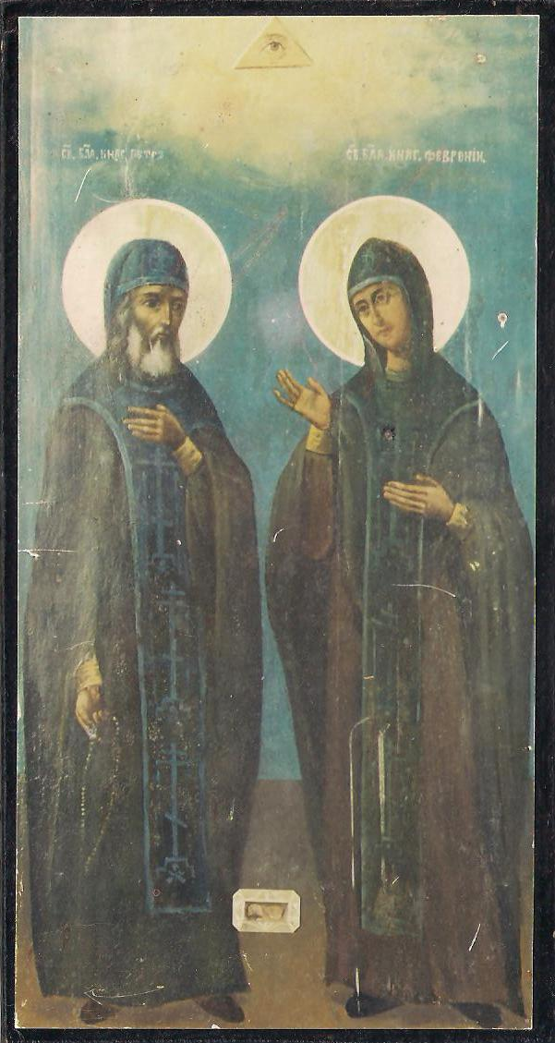

Воспитатель: Сапалова Т. А.
Цель: познакомить учащихся со сказанием о Петре и Февронии
Задачи:
Образовательные: формирование представлений об образах святых князя Петра и княгини Февронии; об идеалах мужественности и женственности.
Воспитывающие: воспитание уважения к древнерусской литературе, к прошлому нашей страны, уважение и интереса к ее героям; воспитывать нравственные качества.
Коррекционно – развивающие:
- Развивать навыки монологической речи при составлении рассказа по рисункам;
- Развивать умения выражать свои чувства при оценке поступков героев;
- Развивать мышление при помощи игры: «Назови нравственные качества»
- Развитие творческого воображения при помощи игры: «Моя семья в будущем»;
- Развитие изобразительного творчества через рисунок «Моя семья».
Оборудование:
- Икона Петра и Февронии;
- Иллюстрации Муромского Свято – Троицкого женского монастыря;
- Раздаточный материал;
- Запись песни о Петре и Февронии;
- Запись звона колоколов.

Воспитатель:
В Великой России есть праздник красивый,
Название дали ему «День влюбленных»:
8 июля по новому стилю -
Любви настоящей сей день посвященный!
Прекрасную повесть Петра и Февроньи
Хочу рассказать вам, послушайте дети!!!
Есть в вечной любви - бесконечная сила!
Пусть в ваших сердцах ей всегда место будет!

Ребята, наше занятие посвящено Муромским чудотворцам Петру и Февронии. 8 июля – день их памяти – с 2008 года стал государственным праздником России – праздником любви и верности, который проходит в городе Муроме. Символом этого праздника является ромашка. Приезжают артисты из Москвы. Концерт, посвященный Петру и Февронии, показывают по телевизору. Ребята, это святые (показать икону). Как вы думаете, что это значит? Ответы детей.
Воспитатель: Они издавна считаются на Руси покровителями семьи. Им молятся, когда женятся или выходят замуж, чтобы семья была крепкой, еще какой? (ответы детей).
Воспитатель: Чтобы муж и жена жили друг с другом в согласии и детей любили.
Как вы думаете, как это было связано с той жизнью, которую прожили Петр и Феврония? (ответы детей)
Воспитатель: Об их жизни народ сложил сказание. Оно так и называется «Сказание о Петре и Февронии». Оно входит в сокровищницу древнерусской литературы.
В нем рассказывается о смелом князе, который победил страшного змея, разорявшего русскую землю. Но когда князь отрубил ему голову, ядовитая кровь брызнула во все стороны и попала на его кожу. Князь заболел, и никто не мог его вылечить. Только однажды узнал он о том, что в одной деревне живет простая девушка – Феврония, у которой чистое сердце и помыслы – что это значит? (ответы детей)
Воспитатель: Она лечит травами и молитвой любую болезнь. Просвещенная благодатию Божией, девушка вызвалась помочь больному излечить недуг. За свое излечение обещал Петр девушке многие дары, но та, не лукавя, поставила ему условия, что в награду за своё исцеление молодой князь сделает её своей супругой.
Петр был в нерешительности, ибо с трудом представлял себе в качестве княгини простолюдинку. Но, сильно изнемогая от болезни, принял это условие.
Лечение Февронии не было мудреным. Оно основывалось на молитве и беспредельной вере во Врача небесного.
Пока Петр мылся в бане, Феврония приготовила «лекарство» - это была обыкновенная закваска, которая по молитве девы и милости Божией возымела огромную врачующую силу – так что язвы на теле больного, смазанные ею, исчезли.
Молодой князь подивился скорому своему выздоровлению и тут же пожалел, что так поспешно и необдуманно дал слово жениться на простой поселянке. И решил князь отделаться богатыми подарками. Но мудрая дева не приняла их и велела передать Петру, что раз обещания своего он не исполнил и в праве не устоял, не будет на нем милости Божией.
Князь Петр отправился в Муром здоровым и радостным. Но в пути болезнь его возобновилась. Раскаялся тогда незадачливый князь и снова вернулся к блаженной деве с молением, дарами и твердым обещанием жениться на ней. И Феврония, как истинная христианка, не попомнила обиды, не выказала гнева, но кротко и милостиво приняла покаяния Петра и вновь силой Божией исцелила его. Стала Феврония его женой.
Венчание их состоялось в соборной церкви Рождества Богородицы, и «радость велика была в городе Муроме».
Стали супруги жить в мире, любви, благочестии, не забывая молитву, храм Божий. А Феврония хотя и стала княгиней, так и осталась скромной и благочестивой, жалела бедных и помогала им.
Под действием молитвы Февронии обгоревшие пеньки за ночь превращались в зеленеющие деревья; звери и птицы, вся природа тянулась к блаженной, ища привета и ласки. Не нравилось это боярам князя. Клеветали они на нее – что это значит? (ответы детей)
Воспитатель: Хотели поссорить их, но Феврония крепко молилась за свою семью – и ничего у них не вышло. Прожили целую жизнь князь и княгиня в согласии и умерли в один день, как в сказке.
После смерти их святые тела были положены в отдельных гробах и в разных церквях, ибо непозволительно было класть тела в одном гробу. Наутро увидели, что тела усопших праведников покоятся вместе в том самом гробу, который они приготовили для себя еще при жизни. Трижды покушались люди разлучить тела супругов и трижды находили их лежащими в одном гробу. Тогда только всем стало понятно, что к этому есть особое Божие благоволение, и мощи праведной четы до сих пор возлежат в едином гробу, источая чудное благоухание, и всем с верой приходящим подают помощь и исцеление.
Вам понравилось это сказание, ребята? Хотели бы вы быть похожими на Петра и Февронию? (ответы детей)
Воспитатель: Сейчас, ребята, мы поиграем в игру. На карточках написаны слова, вы должны подобрать слова (нравственные качества), которые являются характерными для Петра и Февронии как для идеальных образов мужчины, мужа и женщины, жены (вывешиваются на доске в 2 столбика).
Воспитатель: Молодцы, ребята! Сегодня мы поняли, что идеалы мужественности и женственности дополняют друг друга.
Когда вы вырастите, у вас тоже будут свои семьи. Подумайте, какими вы хотите быть мужем и женой?
Мужем – кто будет, поднимите руки! – каким? (ответы детей).
Женой – кто будет? Какой? (ответы детей).
Воспитатель: Как вы будете относиться к своим детям? (ответы детей)
Воспитатель: как будете воспитывать их? (ответы детей)
Воспитатель: ребята, а сейчас вы нарисуете семью, которая у вас будет. Так, как вы хотите, как вы мечтаете, (дети рисуют под звон колоколов).
Молодцы, ребята! Красивые получились рисунки. Расскажите, что же у вас получилось (дети рассказывают).
Воспитатель: Мне ваши рассказы очень понравились. Я очень надеюсь, что вы, ребята, станете хорошими мамами и папами и будете похожими на преподобных святых Муромских чудотворцев Петра и Февронию.
Сейчас мы послушаем песню о Петре и Февронии, которая звучит на концерте в г. Муроме.
Ребята, знайте, что в России
Ценят любовь и гармонию
И всегда почитают Святых
Православных Петра и Февронию.

